Правила проведения робототехнических соревнований сезона 2011-2012

1. Порядок проведения
1.1. Расписание

8.00 – 9.30 Регистрация команд.
9.15 – 9.30 Собрание с руководителями команд.
9.30 – 9.45 Собрание с участниками команд.
9.30 – 9.45 Подготовка робота к сборке.
9.45 – 11.45 Сборка роботов (тренировка).
11.45 – 12.00 Подготовка к первому раунду.
12.00 – 12.30 Открытие состязаний роботов.
12.30 – 13.15 Первый раунд (попытка №1). Обед для творческой категории.
13.15 – 13.45 Обед для младшей группы. Отладка роботов.
13.45 – 14.15 Обед для средней группы. Отладка роботов. Творческая категория.
14.15 – 14.45 Обед для старшей группы. Отладка роботов. Творческая категория.
14.45 – 15.00 Подготовка ко второму раунду.
15.00 – 16.00 Второй раунд (попытка №2).
16.00 – 17.00 Торжественное закрытие и награждение.
1.2. Соревнования основной категории состоят из 2 раундов (попыток) и времени сборки и отладки.
1.3. Операторы могут настраивать робота только во время сборки и отладки. *
1.4. Время сборки равняется 120 минутам. *
1.5. До начала времени сборки робота все части робота должны находиться в начальном состоянии (все детали отдельно). Например, шина должна быть отделена от обода колеса до момента начала сборки робота. При сборке робота нельзя пользоваться инструкциями, как в письменном виде, так и в виде иллюстраций. Команды могут сделать программу заранее. *
1.6. Судьи проверяют состояние деталей до начала времени сборки, и команды должны показать, что все детали отделены друг от друга. Команды не могут прикасаться к деталям и компьютерам в течение времени проверки и до старта времени сборки. *
1.7. Участники начинают собирать робота после старта времени сборки, в это же время они могут программировать и тестировать роботов на полях. *
1.8. Команды должны поместить робота в инспекционную область после окончания времени сборки. После подтверждения судьи, что роботы соответствуют всем требованиям, соревнования могут быть начаты.
1.9. Если при осмотре будет найдено нарушение в конструкции робота, то судья даст 3 минуты на устранение нарушения. Однако, если нарушение не будет устранено в течение этого времени, команда не сможет участвовать в состязании.
1.10. После окончания времени сборки нельзя модифицировать или менять роботов (например: загрузить программу, поменять батарейки). Также команды не могут просить дополнительного времени.
1.11. По окончании первого раунда будет дано 90 минут* на настройку. Участники смогут забрать роботов назад в область сборки, чтобы улучшить работу робота и провести испытания. После окончания времени отладки участники должны поместить робота назад в инспекционную область. После того, как судья повторно подтвердит, что робот отвечает всем требованиям, робот будет допущен к участию во втором раунде.

2. Судейство
2.1. Организаторы оставляют за собой право вносить в правила состязаний любые изменения.
2.2. Контроль и подведение итогов осуществляется судейской коллегией в соответствии с приведенными правилами.
2.3. Судьи обладают всеми полномочиями на протяжении всех состязаний; все участники должны подчиняться их решениям.
2.4. Если появляются какие-то возражения относительно судейства, команда имеет право в устном порядке обжаловать решение судей в Оргкомитете не позднее окончания текущего раунда.
2.5. Переигровка может быть проведена по решению судей в случае, когда робот не смог закончить этап из-за постороннего вмешательства, либо когда неисправность возникла по причине плохого состояния игрового поля, либо из-за ошибки, допущенной судейской коллегий.
2.6. Члены команды и руководитель не должны вмешиваться в действия робота своей команды или робота соперника ни физически, ни на расстоянии. Вмешательство ведет к немедленной дисквалификации.
2.7. Судья может закончить состязание по собственному усмотрению, если робот не сможет продолжить движение в течение 30 секунд.
2.8. Распределение мест будет определяться по самому большому числу очков из двух попыток (не сумма). Если команды имеют одинаковое число очков, то будет приниматься во внимание результат другой попытки каждой команды. Если и в этом случае у команд будет одинаковое количество очков, то будет учитываться время лучшей попытки, потребовавшееся команде для завершения попытки.

3. Требования к команде
3.1. Операторы одного робота не могут быть операторами другого робота. *
3.2. В основной категории не могут участвовать члены команды, участвующие в творческой категории. *
3.3. В день соревнований на каждого робота команда должна подготовить:
- Портативный компьютер (оргкомитет не будет выдавать компьютеры на соревнованиях, каждая команда будет обеспечена электрической розеткой 220 В).
- Все необходимые материалы, такие как: робот, диск с программами, запас необходимых деталей и компонентов наборов ЛЕГО, запасные батарейки или аккумуляторы, ИК – передатчик и т.д.
3.4. Во время всего дня проведения состязаний запрещается использовать ИК-пульты к RCX и устройства, их заменяющие. Если будет обнаружено злонамеренное использование таких устройств, уличенная команда будет дисквалифицирована и выдворена с состязаний.
3.5. В зоне состязаний (зоне сборки и полей) разрешается находиться только участникам команд (тренерам запрещено), членам оргкомитета и судьям.
3.6. После старата попытки запрещается вмешиваться в работу робота. Если после старта заезда оператор коснется робота, покинувшего место старта без разрешения судьи, робот может быть дисквалифицирован.
3.7. Участникам команды запрещается покидать зону соревнований без разрешения члена оргкомитета.
3.8. Во время проведения соревнований запрещены любые устройства и методы коммуникации. Всем, кто находится вне области состязаний, запрещено общаться с участниками. Если все же необходимо передать сообщение, то это можно сделать только при непосредственном участии члена оргкомитета.
3.9. При нарушении командой одного из пунктов 3.3 или 3.8 команда получит предупреждение. При получении командой 3-х предупреждений команда будет дисквалифицирована.

4. Требования к роботу
4.1. Максимальный размер робота на старте: ширина 250 мм, длина 250 мм, высота 250 мм.
4.2. Во время попытки робот может менять свои размеры, но исключительно без вмешательства человека.
4.3. Робот должен быть автономным, т.е. не допускается дистанционное управление роботом.
4.4. Роботы должны быть построены с использованием только деталей конструкторов ЛЕГО Перворобот (LEGO-Mindstorms) (перечень допустимых деталей см. в Приложении №1)
4.5. В конструкции робота можно использовать только один микрокомпьютер (RCX или NXT).
4.6. При создании программы допускается использование любого программного обеспечения.
4.7. Количество двигателей и датчиков не ограничено. В конструкции робота разрешено использовать только двигатели и датчики, перечисленные в Таблице №1.
4.8. Командам не разрешается изменять любые оригинальные части (например: RCX, NXT, двигатель, датчики, детали и т.д.).
4.9. В конструкции роботов нельзя использовать винты, клеи, веревки или резинки для закрепления деталей между собой.
4.10. Если на роботе установлен микрокомпьютер NXT, функция Bluetooth должна быть отключена, загружать программы следует через кабель USB.
4.11. Робот, не соответствующий требованиям, не будет допущен к участию в соревнованиях, либо результат робота будет аннулирован.

5. Требования к полям
5.1. Каждый вид состязаний проводится на специально созданном поле, отличающимся окраской и формой.
5.2. Размер каждого поля 2370 х 1150 мм. (Основной цвет поля – белый).
5.3. Погрешность изготовления поля ± 50 мм
5.4. Поле сделано из нескольких материалов, таких как дерево, пластик, оргстекло и т.п.
(см. Приложение №2 – тех. задание по изготовлению полей: http://www.prorobot.ru/load/texzadanie.zip )
Таблица №1:
5225 | 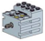 | Электромотор с редуктором
9758 | 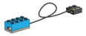 | Датчик освещённости
9889 | 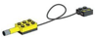 | Датчик температуры
9891 | 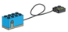 | Датчик угла поворота
9911 | 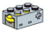 | Датчик касания
9842 | 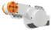 | Электромотор
9843 | 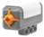 | Датчик касания
9844 | 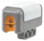 | Датчик освещённости
9694 | 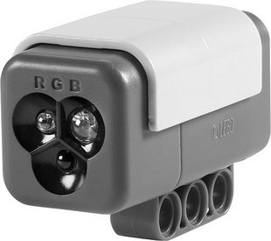 | Датчик цвета
NCO1038 | 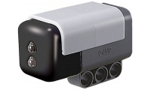 | Датчик цвета HiTechnic
9845 | 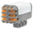 | Датчик звука
9749 | 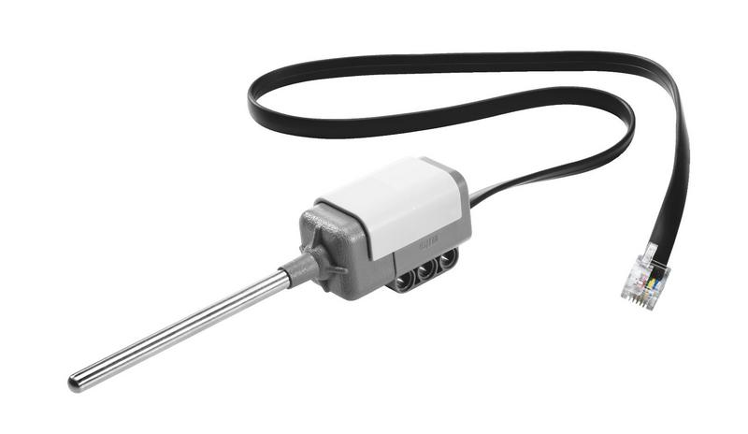 | Датчик температуры
9846 | 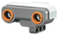 | Ультразвуковой датчик расстояния

∗ эти пункты правил обязательны только для всероссийского этапа состязаний. Обязательность выполнения этих требовании во время соревнований первого этапа определяется местным оргкомитетом.

